Бриллианты Кении - 4*

Даты тура: до 15.12.2026
Страна: Кения
Маршрут: Озеро Накуру – Масаи Мара
Стоимость тура: от 1590 $

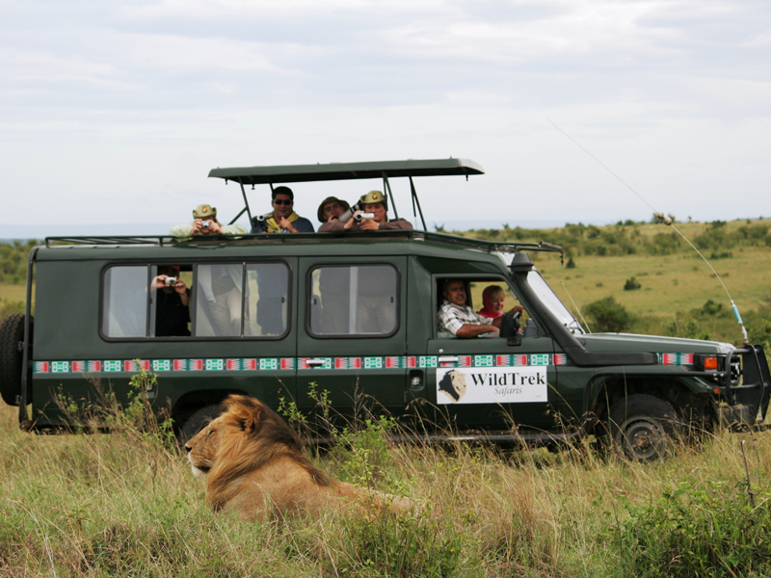

Описание тура
День 1: Прилет в Найроби. Переезд на озеро Накуру. Вечернее сафари.
Прибытие в Найроби, встреча в аэропорту с нашим представителем.  Переезд в национальный парк Накуру (около 3 часов / указанное время является ориентировочным, в зависимости от транспортного движения и состояния дороги время в пути может быть увеличено).  Экосистема парка сосредоточена вокруг озера, окруженного лугами и акациевым лесом. | 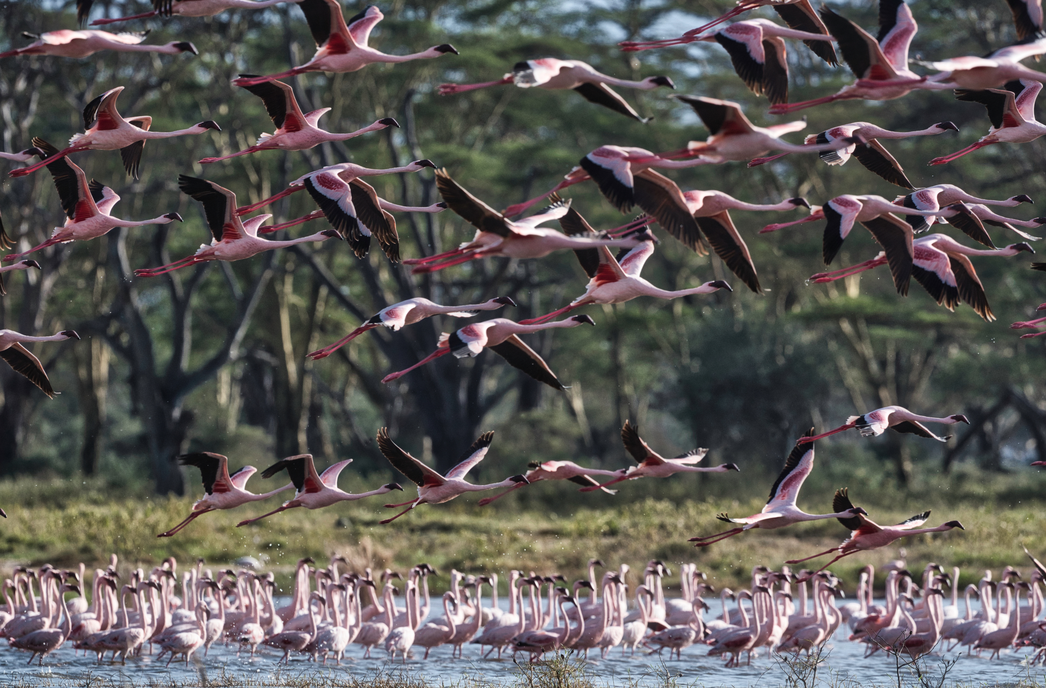

Несмотря на небольшую площадь, всего 188 кв.км., этот парк стал своеобразной Меккой для любителей птиц. Здесь обитает 450 видов пернатых. Это один из немногих национальных парков на Земле, созданных с целью сохранения птиц, в частности фламинго. Единовременно на этом соленом озере собирается до 2 млн. малых фламинго, что составляет 1/3 всей мировой популяции этих птиц, и до полумиллиона пеликанов. Тогда гладь озера буквально покрыта бело-розовым покрывалом. Количество фламинго на озере непостоянно и зависит от уровня воды. Помимо фламинго и пеликанов на озере гнездятся бакланы, марабу, орланы-крикуны, грифы, зимородки и др.
Накуру – это не только рай для любителей птиц. На территории вокруг озера обитает множество животных: буйволы, зебры, водяные козлы, газели, бабуины (павианы), бородавочники и др.
Национальный парк Озеро Накуру – одно из немногих мест, где вы сможете увидеть Ротшильдского (угандийского) жирафа. В отличие от привычного для нас равнинного жирафа он менее пятнистый, а ноги его от колен до копыта не имеют рисунка вовсе, они просто белые.
Как правило, основной задачей туристов, отправляющихся на африканское сафари, является фотоохота на так называемую «Большую Африканскую Пятерку», куда входят лев, носорог, буйвол, слон и леопард. Так вот Озеро Накуру – это правильное место, где в «копилку впечатлений» вы с легкостью добавите один из самых ценных и редких трофеев – носорога.
Размещение в лодже. Обед. Вечернее сафари. Ужин.
Проживание: Sarova Lion Hill Lodge
Питание: Полный пансион

День 2: Переезд в Масаи Мара. Вечернее сафари.
Завтрак.  Переезд во всемирно известный заповедник Масаи Мара (около 5 часов / указанное время является ориентировочным, в зависимости от транспортного движения и состояния дороги время в пути может быть увеличено), расположенный в северной части долины Серенгети. | 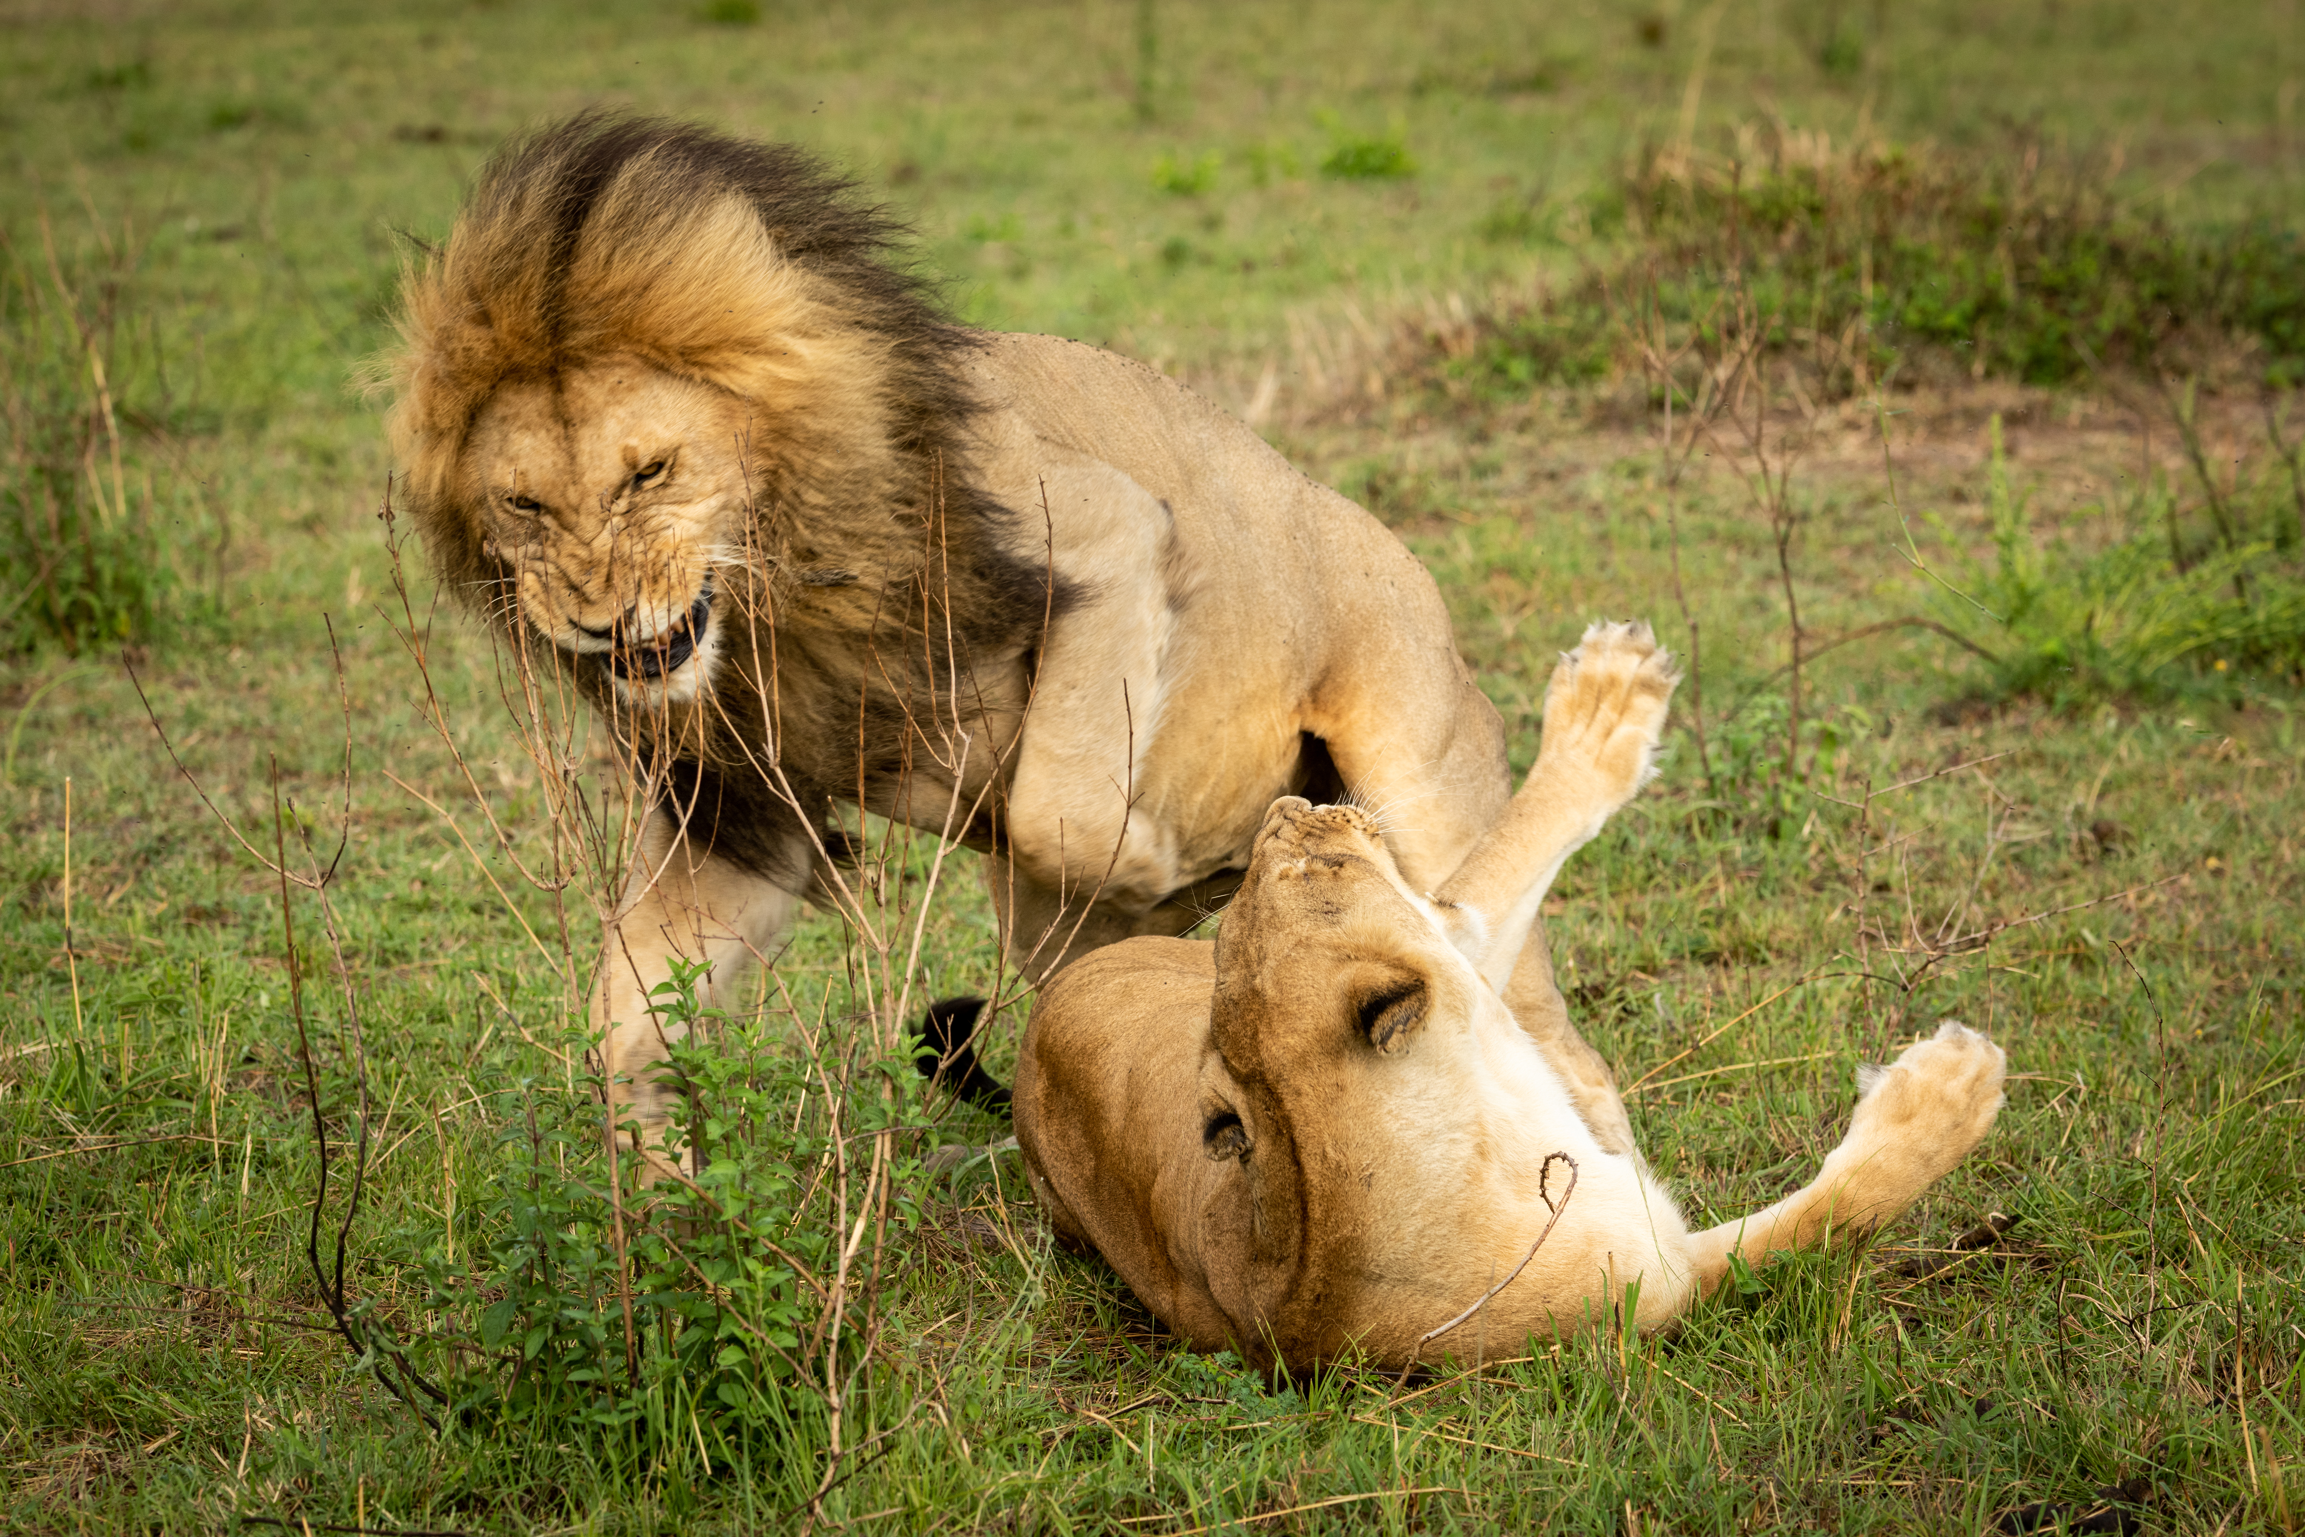

Этот парк по праву может гордиться самой многочисленной в мире популяцией львов. Размещение в лодже.
Обед. Сафари в долине Мара или вниз по реке Мара.
Проживание: Mara Serena Lodge
Питание: Полный пансион

День 3: Сафари в Масаи Мара.
Ранний подъем. Легкие закуски (обычно это печенье или бисквит) + чай/кофе в лобби лоджа.  Выезд на утреннее сафари (как известно, именно ранним утром дикие животные проявляют наибольшую активность). | 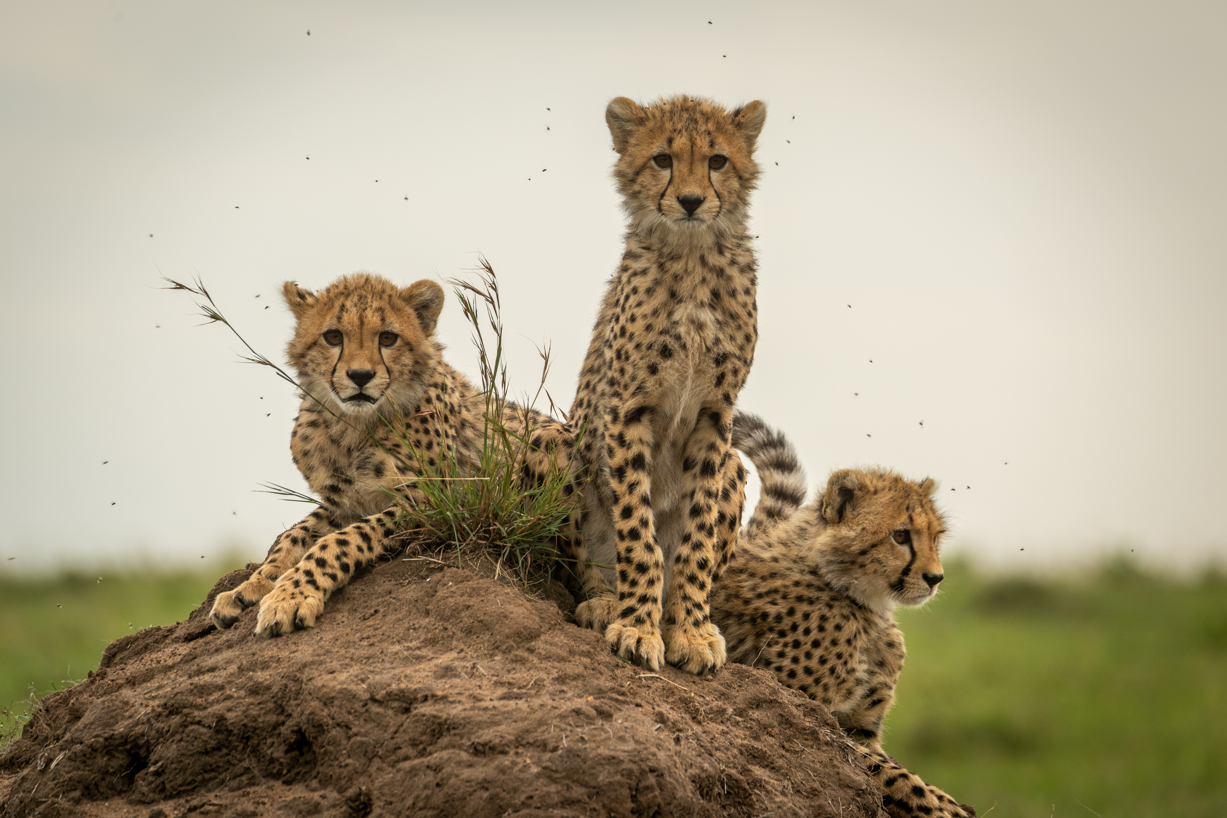

Возвращение в лодж, где Вас будет ожидать вкусный завтрак.
Свободное время для отдыха. Обед в лодже.
Вечернее сафари, во время которого Вы наверняка почувствуете себя в эпицентре одного из многочисленных фильмов National Geographic, ведь этот парк является любимым местом исследователей всего мира по изучению африканской флоры и фауны!
Возвращение в лодж к ужину.
Проживание: Mara Serena Lodge
Питание: Полный пансион

День 4: Возвращение в Найроби. Трансфер в аэропорт.
Завтрак.
Переезд в Найроби (около 5 часов / указанное время является ориентировочным, в зависимости от транспортного движения и состояния дороги время в пути может быть увеличено).
Трансфер в аэропорт для вылета.

Цены тура «Бриллианты Кении - 4*»
Стоимость тура за одного человека

Период:
Наименование | SNGL | DBL
02.01 - 31.03 | 2 090 $ | 1 770 $
01.04 - 31.05 | 1 770 $ | 1 590 $
01.06 - 15.06 | 1 990 $ | 1 720 $
16.06 - 15.07 | 3 380 $ | 2 770 $
16.07 - 31.08 | 3 470 $ | 2 860 $
01.09 - 30.09 | 3 370 $ | 2 750 $
01.10 - 31.10 | 2 400 $ | 2 080 $
01.11 - 15.12 | 2 310 $ | 2 040 $

В стоимость тура включено:
- Проживание и питание по программе
- Транспортное и экскурсионное обслуживание по программе с англоговорящим гидом

Оплачивается дополнительно:
- Чаевые и расходы личного характера
- Международный перелет
- Визовый сбор
- Медицинская страховка

Телефон для заказа: +7(925) 514-83-53
E-mail: info@wildtrek.ru

